100年全國語文競賽原住民族語朗讀文稿格式注意事項

1.請依照下列規定辦理
(1)標題文字：
100年全國語文競賽原住民族語朗讀(泰雅語賽考利克語)國小學生組 編號1號
rrapal ni yutas
（請用「置中」對齊）
(2)字型與大小：
◆標題：字體大小為20，置中，中文字型為標楷體，原住民族語書寫文字字型為Times New Roman或 Microsoft Sans Serif。
◆內文：字體大小16，字型Times New Roman或 Microsoft Sans Serif。
(3)版面：A3橫向，邊界上下2cm，左右2.6 cm，左右兩欄，兩欄中間5字元。
◆方法一：先不分欄，在寫完標題後，請先輸入完第一段時，再選取整段即反白內文→將游標移至上方格式→再選取欄→再選取2欄→再將間距調成5字元即可完成設定。
◆方法二：先不分欄，在寫完標題後，請先輸入完第一段時，再選取整段即反白內文→將游標移至上方版面配置→再選取欄→再選取2欄→再將間距調成5字元即可完成設定。
(4)行距：以符合一個A3版面為主，行距自訂。
(5)字距：標準。
(6)縮排：段落縮排第一行2字元。
(7)段落對齊方式採左右對齊：為使段落得以左右對齊，撰文時，請避免於一整段文字未結束前以Enter分行，即請不要用Enter強迫分行，以免因電腦預設格式不同而影響語詞的完整性。
◆方法一：微軟Word 2003以下版本的版面圖示說明
─選取左右兩欄文字即反白內文→將游標移至上方格式→再選取段落→在縮排與行距中選取左右對齊(圖示為)即可完成設定。
步驟如下：
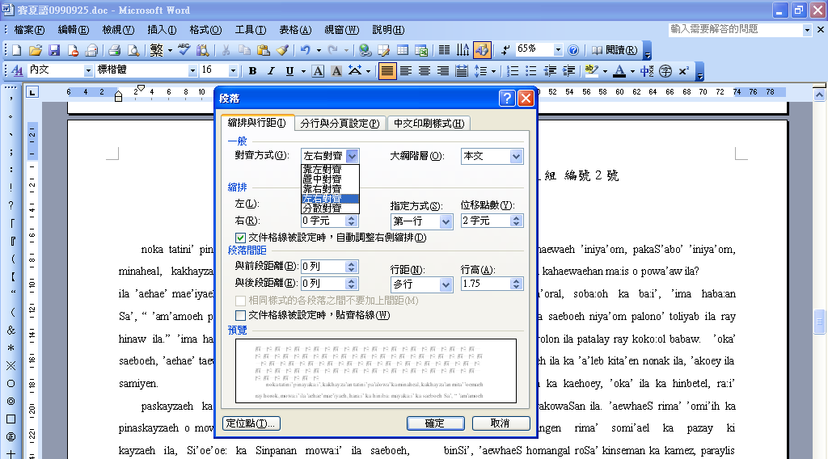
直接點選此圖示即可
1.
2.
3.
4.
或

◆方法二：微軟Vitas版的版面圖示說明
─選取左右兩欄文字即反白內文→將游標移至上方常用→再選取段落→在縮排與行距中選取左右對齊(圖示為)即可完成設定。
步驟一
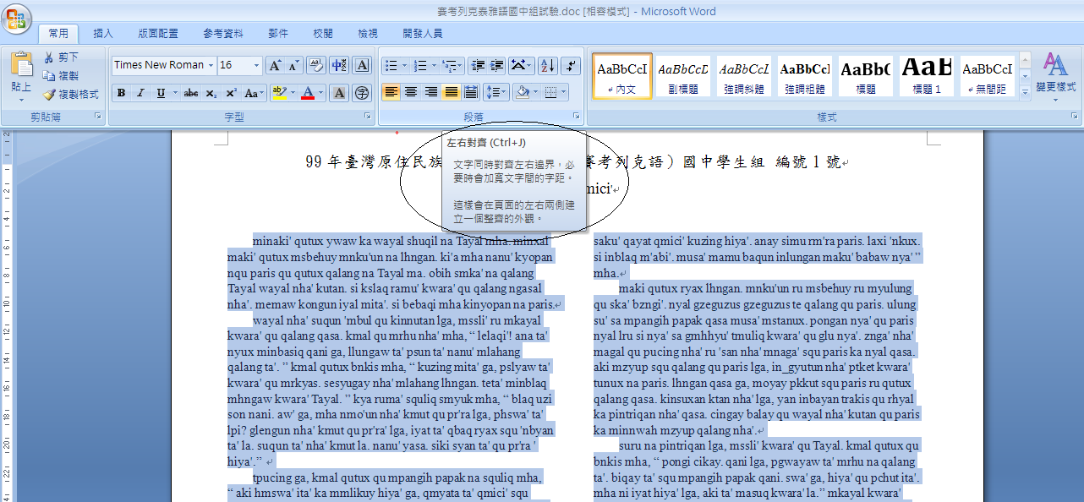

步驟二 直接點選功能列上的圖示
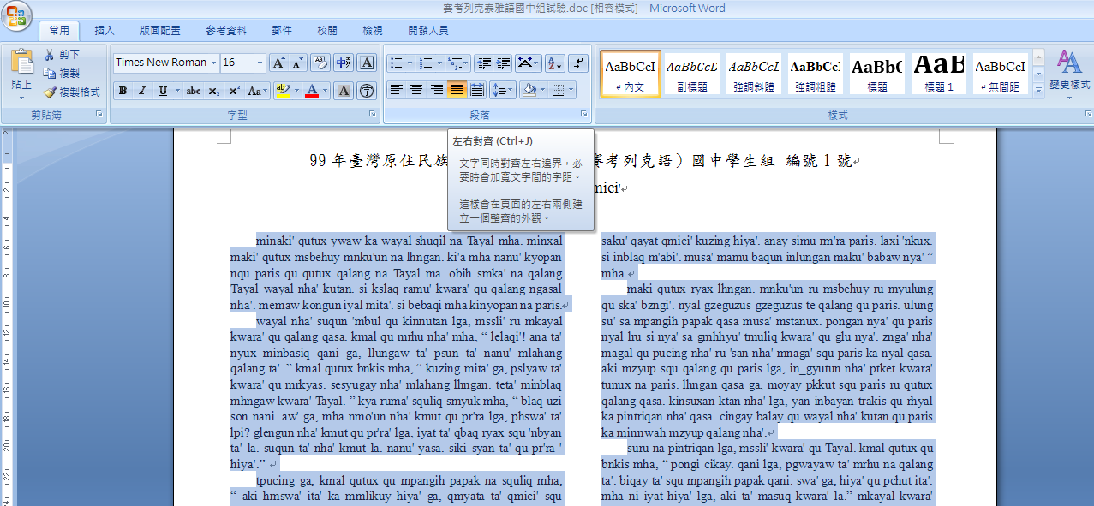
(8)標點符號：皆採用半形。
˙標點符號之使用規則：
名稱 | 符號 | 說明
逗號 | , | - 表示一句說話暫停時的停頓。  - 用來分開具同等地位之詞或片語；功能與國語頓號的使用方法同。  例：泰雅語  - wal maku’ stnaq ska’ tukiy qu Hetay, Batu’ ki’ Hacyan hiya; ana ga, ini’ maku’ an stnaq qu Lesa’ ki’ Bonay hiya ay.  (我已在途中與Hetay、Batu’、和Hacyang會合；但是，我沒與Lesa’ 和Bonay會合。)
句號 | . | 表示最短的停頓，一個句子的結束。與國語的句號相似。
引號 | “ ” | - 用於表示某人實際的所說的話；功能似國語的引號「」。  - 引號前後皆留一空格。形式如下，以中文與賽夏語為例。  【中 文】媽媽說：「走路要注意！」  【賽夏語】’oya’ Sa, “ ’iyawa! ”
問號 | ? | 表示疑問。
驚歎號 | ! | 表示感嘆、高興、驚訝、命令、憤怒等。
分號 | ; | 1.用於連結二(或多)個獨立子句。  例：太魯閣語  - nnisu ka nii, Lowking; nnisu ka gaga, Walis.  (Lowking，這是你的；Walis，那是你的。)  2.用於已經用了逗點分隔的項目。  例：泰雅語  - wal maku’ stnaq ska’ tukiy qu Hetay, Batu’ ki’ Hacyang hiya; ana ga, ini’ maku’ an stnaq qu Lesa’ ki’ Bonay hiya ay.  (我已在途中與Hetay、Batu’、和Hacyang會合；但是，我沒與Lesa’ 和Bonay會合。)
破折號 | -- | 表示後面還有進一步說明和解釋。
連接號 | - | 1.表示連接複合詞的各部分。  2.用於行末的斷詞。  3.用於歌曲中，分解歌詞以配合樂譜的需要。
刪節號 | … | 有3個點，用以述說未完、尚有例子未舉。
◆不要採用的標點符號：
˙『:』(冒號)，因為有些族語(如賽夏語)利用冒號來標示長音。
˙『‘ ’』(單引號)，避免與喉塞音混淆，如阿美語、賽夏語、泰雅語等。
◆以上標點符號後空半形1格再接下一詞
2.版面圖例
圖一
